ACTA DE LA CUADRAGÉSIMA SESIÓN ORDINARIA DE LA COMISIÓN EDILICIA PERMANENTE DE HACIENDA PÚBLICA Y PATRIMONIO MUNICIPAL

Buenas tardes compañeras Regidoras e invitados especiales, el de la voz JORGE DE JESÚS JUÁREZ PARRA, en mi carácter de Presidente de la Comisión Edilicia Permanente de Hacienda Pública y Patrimonio Municipal, les doy la bienvenida a la Cuadragésima Sesión Ordinaria de la Comisión Edilicia Permanente de Hacienda Pública y Patrimonio Municipal.

De acuerdo a las facultades que me confiere el artículo 60 del Reglamento Interior del Ayuntamiento de Zapotlán el Grande, como Presidente de la Comisión Edilicia Permanente de Hacienda Pública y Patrimonio Municipal, se les ha convocado mediante oficio número 057/2024 con fecha 15 de Enero del 2024 y queda satisfecho el requisito establecido en el artículo 48 del mismo cuerpo legal en cita.

Ahora bien, de conformidad con lo dispuesto por los artículos 44, 45, 46, 47 y 49 del ordenamiento municipal en cita, se convoca a los integrantes de esta comisión para que asistieran el día de hoy a esta sala Juan S. Vizcaíno a las 12:00 horas de este día 18 de enero, con la finalidad de llevar a cabo la Cuadragésima Sesión Ordinaria de la misma.

Por lo que, siendo las 12:39 doce horas con treinta y nueve minutos del día 18 dieciocho de enero de la presente anualidad, procedo a nombrar lista de asistencia:

1.- Como primer punto, procedo a desahogar la orden del día:

Integrantes de la comisión de Hacienda Pública y Patrimonio Municipal:
REGIDOR | PRESENTE | AUSENTE
C. JORGE DE JESÚS JUÁREZ PARRA  Regidor Presidente de la Comisión Edilicia Permanente de  Hacienda Pública y Patrimonio Municipal | X
C. LAURA ELENA MARTÍNEZ RUVALCABA  Regidora Vocal de la Comisión Edilicia Permanente de  Hacienda Pública y Patrimonio Municipal | X
C. TANIA MAGDALENA BERNARDINO JUÁREZ  Regidora Vocal de la Comisión Edilicia Permanente de  Hacienda Pública y Patrimonio Municipal |  | X
C. MAGALI CASILLAS CONTRERAS  Regidora Vocal de la Comisión Edilicia Permanente de  Hacienda Pública y Patrimonio Municipal |  | X
C. DIANA LAURA ORTEGA PALAFOX  Regidora Vocal de la Comisión Edilicia Permanente de  Hacienda Pública y Patrimonio Municipal | X

Integrantes de la comisión de Innovación, Ciencia y Tecnología;

REGIDOR | PRESENTE | AUSENTE
C. LAURA ELENA MARTÍNEZ RUVALCABA  Regidora Presidente de la Comisión Edilicia  Permanente de Innovación, ciencia y Tecnología. | X
C. DIANA LAURA ORTEGA PALAFOX  Regidora Vocal de la Comisión Edilicia Permanente de  Innovación, Ciencia y Tecnología. | X
C. YURITZI ALEJANDRA HERMOSILLO TEJEDA  Regidora Vocal de la Comisión Edilicia Permanente de  Innovación, Ciencia y Tecnología. |  | X
C. VÍCTOR MANUEL MONROY RIVERA  Regidor Vocal de la Comisión Edilicia Permanente de  Innovación, Ciencia y Tecnología | X

Integrantes de la comisión de Deportes, Recreación y Atención a la Juventud;

REGIDOR | PRESENTE | AUSENTE
C. TANIA MAGDALENA BERNARDINO JUÁREZ  Regidora Vocal de la Comisión Edilicia Permanente de  Deportes, Recreación y Atención a la Juventud. |  | X
C. DIANA LAURA ORTEGA PALAFOX  Regidora Presidente de la Comisión Edilicia Permanente de  Deportes, Recreación y Atención a la Juventud. | X
C. MAGALI CASILLAS CONTRERAS  Regidora Vocal de la Comisión Edilicia Permanente de  Deportes, Recreación y Atención a la Juventud. |  | X

Integrantes de la comisión de Participación Ciudadana y Vecinal;

REGIDOR | PRESENTE | AUSENTE
C. ERNESTO SÁNCHEZ SÁNCHEZ  Regido presidente de la Comisión Edilicia Permanente de  Participación Ciudadana y Vecinal. |  | X
C. EVA MARÍA DE JESÚS BARRETO  Regidora Vocal de la Comisión Edilicia Permanente de  Participación Ciudadana y Vecinal. | X
C. MÓNICA REINOSO ROMERO  Regidora Vocal de la Comisión Edilicia Permanente de  Participación Ciudadana y Vecinal. | X

ORDEN DEL DÍA

C. JORGE DE JESÚS JUÁREZ PARRA: “Tengo en mi poder los siguientes justificantes: La regidora Tania Magdalena Bernardino Juárez presenta el oficio 075/2024 en el cual solicita que se justifique en virtud de que no es posible estar presente por temas personales y la regidora, también síndico municipal Magaly Casillas Contreras nos está presentando el oficio 035/2024 el cual por lo mismo no le es posible estar presente, así como también el regidor Ernesto Sánchez Sánchez presenta el oficio 090/2024.

Por lo cual me falta una comisión completa para poder sesionar por lo que voy a declarar desierta esta convocatoria y nuevamente volveré otra vez a convocar para llevar a cabo esta comisión, por lo que voy a clausurar los trabajos nuevamente siendo las 12:42 hoy 18 de enero del 2024 en esta cuadragésima sesión ordinaria, Muchas Gracias.

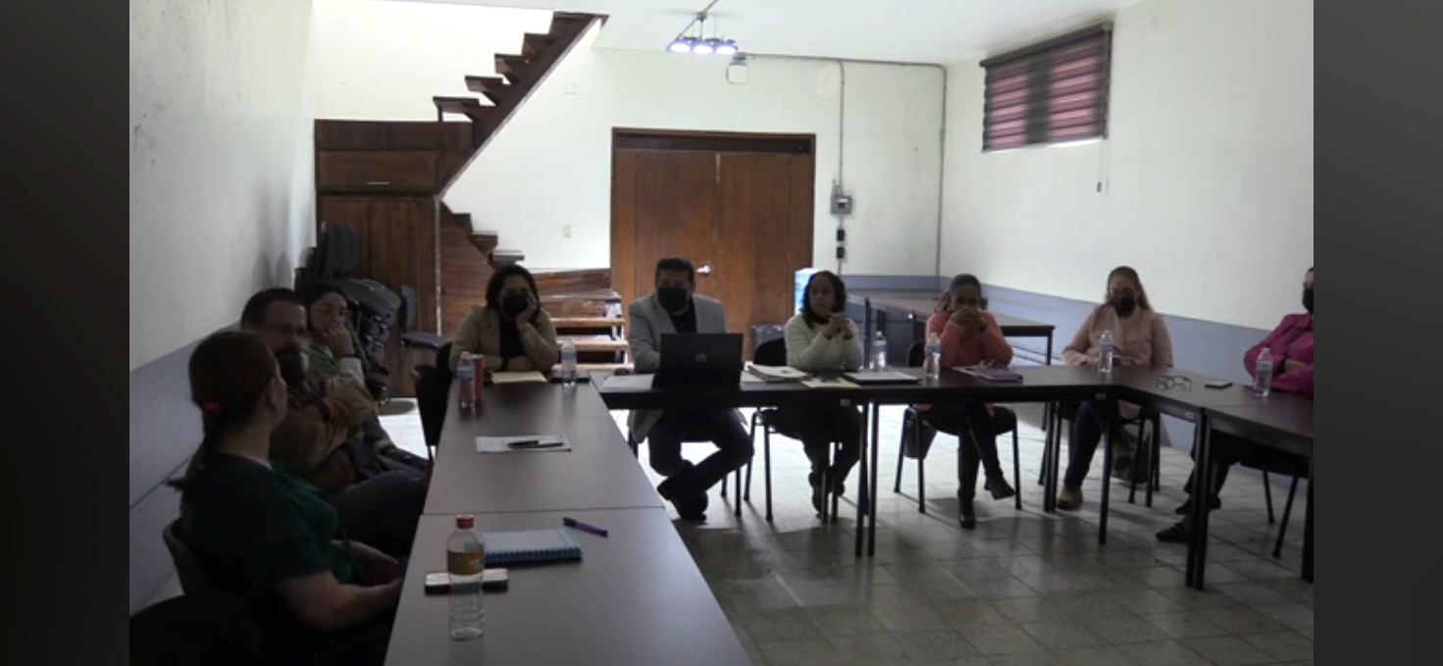

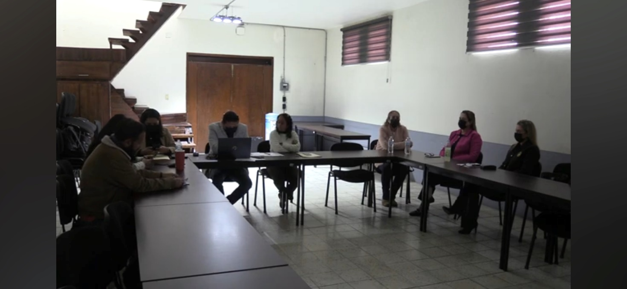

A T E N T A M E N T E
“2024, Año del 85 Aniversario de la Escuela Secundaria Federal Benito Juárez”
2024 Bicentenario en que se otorga el título de “Ciudad” a la antigua Zapotlán el Grande, Jalisco.
Cd. Guzmán Municipio de Zapotlán el Grande, Jalisco.
A 07 de febrero de 2024.

INTEGRANTES DE LA COMISIÓN EDILICIA PERMANENTE DE HACIENDA PÚBLICA Y PATRIMONIO MUNICIPAL.

LIC. JORGE DE JESÚS JUÁREZ PARRA.
Regidor Presidente de la Comisión Edilicia Permanente de Hacienda Pública
y Patrimonio Municipal.

LIC. LAURA ELENA MARTÍNEZ RUVALCABA.
Regidora Vocal de la Comisión Edilicia Permanente de
Hacienda Pública y Patrimonio Municipal.

C. TANIA MAGDALENA BERNARDINO JUÁREZ.
Regidora Vocal de la Comisión Edilicia Permanente de
Hacienda Pública y Patrimonio Municipal.

C. MAGALI CASILLAS CONTRERAS.
Regidora Vocal de la Comisión Edilicia Permanente de
Hacienda Pública y Patrimonio Municipal.

C. DIANA LAURA ORTEGA PALAFOX.
Regidora Vocal de la Comisión Edilicia Permanente de
Hacienda Pública y Patrimonio Municipal.

INTEGRANTES DE LA COMISIÓN EDILICIA PERMANENTE DE INNOVACIÓN,
CIENCIA Y TECNOLOGÍA.

C. LAURA ELENA MARTÍNEZ RUVALCABA.
Regidora Presidente de la Comisión Edilicia Permanente de
Innovación, Ciencia y Tecnología.

C. DIANA LAURA ORTEGA PALAFOX.
Regidora Vocal de la Comisión Edilicia Permanente de
Innovación, Ciencia y Tecnología.

C. YURITZI ALEJANDRA HERMOSILLO TEJEDA.
Regidora Vocal de la Comisión Edilicia Permanente de
Innovación, Ciencia y Tecnología.

C. VICTOR MANUEL MONROY RIVERA.
Regidor Vocal de la Comisión Edilicia Permanente de
Innovación, Ciencia y Tecnología.

INTEGRANTES DE LA COMISIÓN EDILICIA PERMANENTE DE
DEPORTES, RECREACIÓN Y ATENCIÓN A LA JUVENTUD.

C. DIANA LAURA ORTEGA PALAFOX.
Regidora Presidenta de la Comisión Edilicia Permanente de
Deportes, Recreación y Atención a la Juventud.

C. TANIA MAGDALENA BERNARDINO JUÁREZ.
Regidora vocal de la Comisión Edilicia Permanente de
Deportes, Recreación y Atención a la Juventud.

C. MAGALI CASILLAS CONTRERAS.
Regidora vocal de la Comisión Edilicia Permanente de
Deportes, Recreación y Atención a la Juventud.

INTEGRANTES DE LA COMISIÓN EDILICIA PERMANENTE DE PARTICIPACIÓN
CIUDADANA Y VECINAL.

C. ERNESTO SÁNCHEZ SÁNCHEZ.
Regidor Presidente de la Comisión Edilicia Permanente de
Participación Ciudadana y Vecinal.

C. EVA MARÍA DE JESÚS BARRETO.
Regidora Vocal de la Comisión Edilicia Permanente de
Participación Ciudadana y Vecinal.

C. MONICA REYNOSO ROMERO.
Regidora Vocal de la Comisión Edilicia Permanente de
Participación Ciudadana y Vecinal.

La presente hoja de firmas, forma parte integrante de la Cuadragésima Sesión Ordinaria de la Comisión Edilicia Permanente de Hacienda Pública y Patrimonio Municipal. Celebrada el día 18 de Enero de 2024. - - - - - - - - - - - - - - - - - - - - - - - - - - - - - - - - - - - - - - - CONSTE.-

